**《软件编码规范说明书》**

团队名称： 你们都是魔鬼吗

指导教师： 代祖华

完成时间：2019年6月13日

团队成员：杨志霄，焦少梅，王奕涵，王雨竹

**[个人记账本（微信小程序）]**

目录

一.引言 3

1.1编写目的 3

1.2 背景 3

二. 页面代码书写规范 4

2.1规范目的： 4

2.2通用规范： 4

2.3命名规范： 4

三java代码书写规范 8

3.1 术语说明 8

3.2 文件名 8

3.3文件编码： UTF-8 8

3.4 特殊字符 8

3.4.1 空格字符 8

3.4.2 特殊转义字符串 8

3.5 源 码文件结构 8

3.6 格 式 9

# 一.引言

1.1编写目的

在前一阶段的《软件系统详细设计说明书》中，已解决了实现该系统的程序模块设计问题，包括系统的模块化、模块之间传递的信息，以及数据库、数据结构的设计等。此文档主要是描述软件架构和编码的技术规范。详细地说明所确定的整个框架所涉及到的技术的外部行为，以及表现形式。另外，涉及到具体编写代码时，类、方法的命名规范。

1.2 背景

A.待开发的软件系统的名称：家庭理财APP；

B.本项目的任务提出者：代老师（代祖华）；

C.开发者：你们都是魔鬼吗（杨志霄，焦少梅，王奕涵，王雨竹）；

D.用户：所有手机使用者；

# 页面代码书写规范

# 2.1规范目的：

统一的编码规范可以使程序可读性增强，使程序更易于被理解，并降低维护成本。

2.2通用规范：

1. 尽量使用完整的英文描述符
2. 采用适用于相关领域的术语
3. 采用大小写混合使名字可读
4. 尽量少用缩写，但如果用了，要明智地使用，且在整个工程中统一
5. 避免使用长的名字（小于 15 个字母是个好主意）
6. 避免使用类似的名字，或者仅仅是大小写不同的名字
7. 避免使用下划线（除静态常量等）
8. 注释应该增加代码的清晰度
9. 保持注释的简洁

2.3命名规范：

命名原则:

1. 使用完整的英文名进行命名，慎用字母缩写，如果使用，请按照缩写规范使用

例: No代表number、ID代表identification

2. 避免命名过长(20个字符内比较好)

3.避免相似的命 名

例: shopCar 和shopCARAnjoyo命名规范:

1.包(packages) :采用反域名命名规范，全部使用小写字母。一级包名为com; 二级包名anjoyo,三级包名根据应用进行命名，四级包名根据类的具体功能类型命名

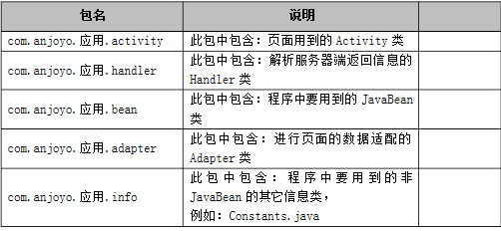

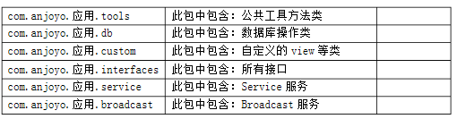  
2.类(classes): 名司，尽量避免缩写。首字母大写，非首字母全部小写。类名中包括多个单词时，采用驼峰标识方式。  
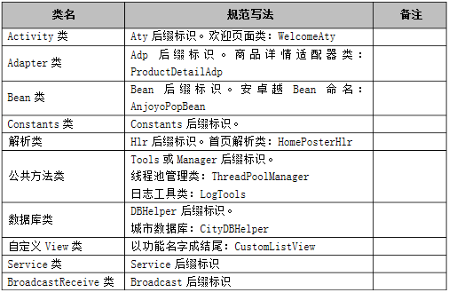

3.接口(interface ): 命名规则与类的命名规则-致。able或ible结尾。  
4.方法(methods):动词或动名词。第一个单词首字母小写。方法名中包括多个单词时，第一个单词之后的所有单词采用驼峰标识方式。  
例如: onCreate（）  
run（）

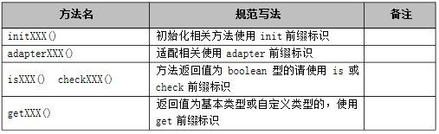

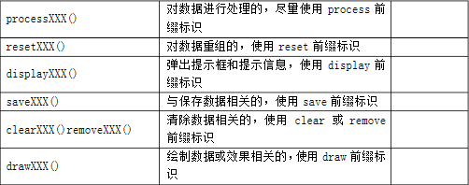

5.变量(variables)大小写规范与方法名一致。类中控件名称必须与xml布局id保持一致。

例如: filePath、 fileName、textTitle、editUsername

6.常量(constants)全部大写，单词之间用下划线隔开。

例如: MIN WIDTH

7. XML 文件(布局文件):统一用小写加下划线组合

1. Activity默认布局，以去掉后缀的Activity类进行命名。不加后缀。

2. Activity 子布局，父布局名称开始，追加item和子布局功能说明。

例如: Activity 默认布局: homeposter. xml

子布局为homeposter_ item poster. xm1

8.资源文件(图片):统一用小写加下划线组合，加前缀区分。  
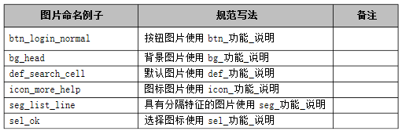

9.动画文件（anim包）：统一小写加下划线组合，加前缀区分。

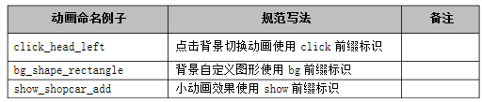

10.资源你ID（resourses id）：大小写规范与方法名一直。命名规范为“资源控制的缩写名”+“变量名”。

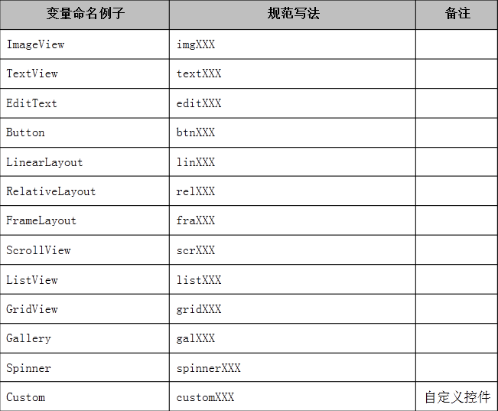

11.项目编码必须为“utf-8”。

# 三java代码书写规范

3.1 术语说明

本文档除非特殊说明，否则：

class（类）统指普通的 class 类型、 enum 枚举类型、 interface 类型和 annotation 类型。

comment （注释）总是指 implementation comments （实现注释， /* */ ）。我们不使用“文档注释”这样的说法，而会直接说 javadoc。

3.2 文件名

源码文件名由它所包含的顶级 class 的类名（大小写敏感），加上 .java 后缀组成。

3.3文件编码： UTF-8  
源码文件使用 UTF-8 编码。

3.4 特殊字符

### 3.4.1 空格字符

除了换行符外， ASCII 水平空白字符（ 0x20）是源码文件中唯一支持的空格字符。这意味着：

其他空白字符将被转义。

Tab字符不被用作缩进控制。

### 3.4.2 特殊转义字符串

任何需要转义字符串表示的字符（例如 等），采用这种转义字符串的方式

表示，而不采用对应字符的八进制数（例如 \012）或 Unicode 码（例如 \u000a）表示。

3.5 源 码文件结构

**3.5.1 import 语句**  
字段应该定义在文件开头，或者紧挨着使用这些字段的方法之前。  
**3.5.2 不使用通配符 import**  
不应该使用通配符 import ，不管是否是静态导入。

3.6 格 式  
术语说明：块状结构（ block-like construct ）指类、成员函数和构造函数的实现部分（花括  
号中间部分） 。注意数组初始化，所有的数组初始化都可以被认为是一个块状结构（非强制）。  
**3.6.1 花括号**

花括号在需要的地方使用。  
花括号一般用在 if, else, for, do, 和 while 等语句。 甚至当它的实现为空或者只有一句话时，也需要使用。